Modelos de calhas e sua função no telhado!

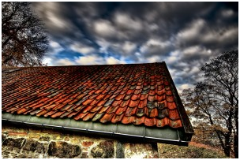
Existem vários modelos e tipos de calhas, cada um tem uma função especifica e neste assunto não é bom nem improvisar nem inventar.
Por isto tem de saber bem qual a calha adequada ao uso que ser quer fazer dela.
O comprimento e as descidas de águas tambem são fundamentais na hora de se instalar uma calha, se o calculo for mal feito a calha transbordará perdendo a função para a qual ela foi colocada no telhado.
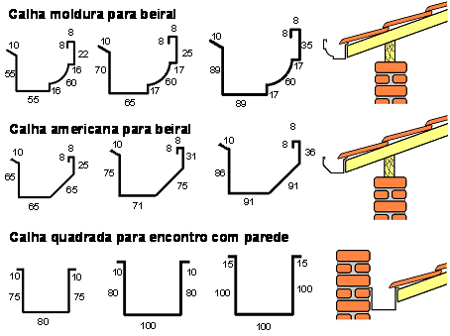

ENGEPLAS - ENGENHARIA DA RECICLAGEM & MEIO AMBIENTE
Rua Des. Hugo Simas, 1757 - Lojas 10 / 11 - Jardim Schaffer Curitiba- PR – CEP: 80.520-250 FONES: 41 3338 - 7790 - FAX: 41 3338 - 7756 www.engeplas.com.br - engeplas@engeplas.com.br

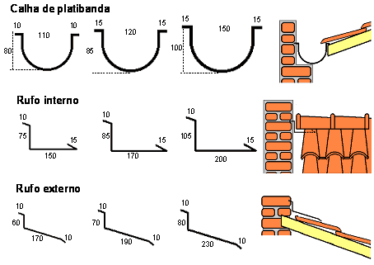
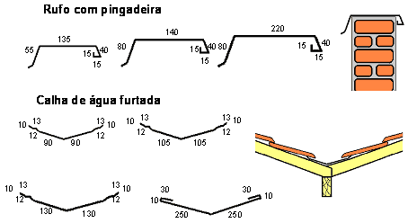

fonte: Departamento de Engenharia Civil da UEPG

ENGEPLAS - ENGENHARIA DA RECICLAGEM & MEIO AMBIENTE
Rua Des. Hugo Simas, 1757 - Lojas 10 / 11 - Jardim Schaffer Curitiba- PR – CEP: 80.520-250 FONES: 41 3338 - 7790 - FAX: 41 3338 - 7756 www.engeplas.com.br - engeplas@engeplas.com.br

Cálculo das Calhas

Ler a norma brasileira NBR-10.844 - Instalações Prediais de Águas Pluviais
Para o cálculo das Calhas devemos calcular, antes, a quantidade de chuva que vai cair no telhado.
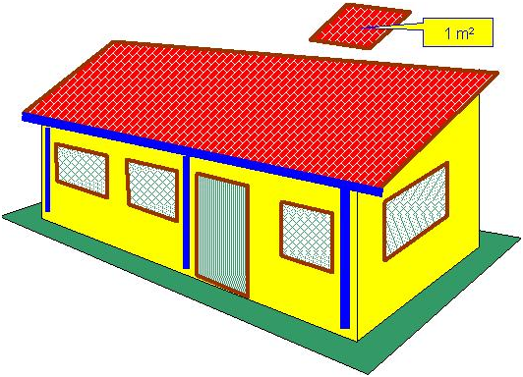
A quantidade de água que uma chuva joga sobre um telhado varia em função de diversos fatores como o clima (tropical, equatorial, etc.), a estação do ano (primavera, verão, etc.) e a localização geográfica (norte, nordeste, sul, etc.). As Cartas Pluviométricas indicam a quantidade de água que cai e que é indicada em "milímetros". São geralmente a quantidade total de água que cai durante o ano. Dizem 80 milímetros por ano, por exemplo.
Para o cálculo da quantidade de água, não se leva em consideração tais fatores mas apenas a maior intensidade da chuva. Mesmo em regiões de poucas chuvas como no nordeste brasileiro, quando chove a chuva pode ter uma intensidade pluviométrica tão grande como uma chuva em São Paulo. Não é a quantidade total de água que cai mas sim a quantidade em um determinado tempo. Por isso, você deve ter muito cuidado ao consultar as Cartas Pluviométricas. O que importa para dimensionamento das calhas e condutores é a intensidade pluviométrica, isto é, os litros por segundo.
Um bom número para quantidade de chuva é o seguinte:
0,067 litros por segundo por metro quadrado
Este número corresponde a uma chuva com período de recorrência de 100 anos e com intensidade pluviométrica de 240 milímetros por hora aplicável na maior parte do território brasileiro. Entretanto deve-se tomar o cuidado em determinadas regiões que podem apresentar valores bem acima. Veja na norma NBR-10.844 uma tabela com as intensidades pluviométricas em diversas regiões do Brasil. Para um valor mais preciso consulte o serviço de meteorologia mais próximo e procure ter em mãos pelo menos 50 anos de medição.

EXEMPLO PRÁTICO:
Vejamos como calcular a quantidade de água nas calhas de um exemplo como o da figura abaixo.
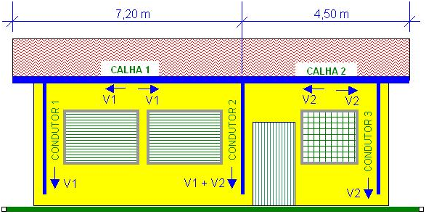
Essa casa tem apenas uma água (para facilitar a compreensão). O telhado mede 8 X 11,70 metros.
Primeiro você deve determinar os pontos de descida de água. Os pontos de descida devem ser livres de interferências como janelas, portas, antenas, etc. Vamos colocar 3 condutores de descida nas posições indicadas na figura acima. Observe que o telhado ficou dividido em 2 áreas. A Área 1 de 7,20 X 8,00 e a Área 2 de 4,50 X 8,00 m.
A água da chuva que cair na Área 1 será recolhida pela Calha 1. A Calha 1 tem duas caídas, metade da água corre para o Condutor 1 e a outra metade para o Condutor 2. Vamos chamar de V1 a vazão que corre para cada lado na Calha 1. Lembre-se que o ponto que divide a Calha 1 não precisa, necessariamente, estar no meio da calha, podendo estar mais próximo do Condutor 2 para que se tenha menos água correndo para o Condutor 2. Observe que o Condutor 2 vai desaguar bem perto da porta da Cozinha.
DETERMINAÇÃO DAS CALHAS:
V1 = 0,067 X 8,00 X 7,20/2 = 1,93 litros por segundo
Com o mesmo raciocínio, temos a vazão V2 que corre para cada lado da Calha 2.
V2 = 0,067 X 8,00 X 4,50/2 = 1,21 litros por segundo
TABELA DE CALHAS
Capacidade de condução de calhas tipo meia cana com declividade de 2% [litros por segundo]
DIÂMETRO | POLEGADAS | 4 | 6 | 8 | 10 | 12
 | MILÍMETROS | 100 | 150 | 200 | 250 | 300
Chapa Galvanizada: |  | 7,1 | 22,8 | 50,2 | 90,8 | 154,3
PVC: |  | 12,7 | 38,7 | 81,6 | 146,8 | 239,1
Consultando a tabela acima, vemos que a Calha 1 pode ter o diâmetro de 100 mm podendo conduzir até 7,1 litros por segundo. Da mesma forma, vemos que a Calha 2 pode ter tembém um diâmetro de 100 mm. Estamos com bastante folga e podemos até pensar em algum obstáculo para o escoamento dentro da calha. Por exemplo, caso haja um entupimento dos condutores 1 e 3, toda a água deverá ser conduzida pelo condutor 2. Neste caso, a vazão total será de 2(1,93+1,21) = 6,28 litros por segundo, ainda dentro da capacidade da calha.
DETERMINAÇÃO DOS CONDUTORES VERTICAIS:
Pela figura, observa-se que o condutor mais solicitado é o Condutor 2 pois deve conduzir a vazão V1 e também a vazão V2.
VC2 = V1 + V2 = 1,93 + 1,21 = 3,14 litros por segundo.
TABELA DE CONDUTORES VERTICAIS
Capacidade de condução de condutores verticais PVC ou Chapa Galvanizada
DIÂMETRO |  | VAZÃO [litros por segundo]
POLEGADAS | MILÍMETROS
2 | 50 | 0,57
3 | 75 | 1,76
4 | 100 | 3,83
6 | 150 | 11,43
Para atender à vazão de 3,14 litros por segundo, teremos que instalar um tubo de 100 mm com capacidade de 3,83 litros por segundo.
Algumas peças precisam de Ferragens para complementar a rigidez do conjunto.
A montagem das calhas começa pela peça chamada bocal de descida que deve ser firmemente fixada:
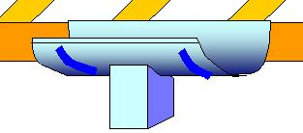
Depois que terminar a fixação de todos os bocais de saída, começa a instalar as calhas.
Tomar sempre o cuidado de deixar um caimento de pelo menos 2% para garantir que a poeira, terra e areia que forem depositadas serão lavadas na primeira chuva.
DETERMINAÇÃO DOS CONDUTORES HORIZONTAIS:
Chamamos de horizontais mas na verdade precisam ter um certa declividade. Com um caimento de apenas 1% já se consegue um bom escoamento de água. Entretanto, devemos sempre considerar que havrá partículas sólidas como terra e areia na água da chuva. Então o mínimo necessário será de 2%. Com esse caimento, consegue-se uma boa velocidade da água e essa velocidade é suficiente para carregar a areia junto.

TABELA DE CONDUTORES HORIZONTAIS
Capacidade de condução de condutores verticais PVC ou Chapa Galvanizada
DIÂMETRO |  | VAZÃO [litros por segundo]
POLEGADAS | MILÍMETROS
4 | 100 | 6,75
5 | 125 | 12,25
6 | 150 | 19,85
8 | 200 | 42,84
10 | 250 | 77,67
12 | 300 | 126,50
A tabela acima leva em consideração a declividade mínima de 2%, tubo de PVC (rugosidade = Lisa). Para outros tipos de materiais não vale. Para tubo de cerâmica, barro, ferro fundido e canaletas feitas com concreto, consultar outras tabelas.
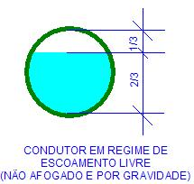
Caimento de 2% significa que em um trecho de 1 metro ou 100 centímetros, o desnível deverá ser de 2 centímetros.
As calhas de PVC possuem um encaixe tipo macho/fêmea com anel de borracha que garante a estanqueidade.
As calhas de chapa de ferro galvanizados deverão ser rebitadas para garantia da resistência mecânica e estanhadas para garantir a estanqueidade.
NOTA: As tabelas de calhas e condutores acima já levam em consideração o envelhecimento das peças.

ENGEPLAS - ENGENHARIA DA RECICLAGEM & MEIO AMBIENTE
Rua Des. Hugo Simas, 1757 - Lojas 10 / 11 - Jardim Schaffer Curitiba- PR – CEP: 80.520-250 FONES: 41 3338 - 7790 - FAX: 41 3338 - 7756 www.engeplas.com.br - engeplas@engeplas.com.br

Como Dimensionar o Reservatório ou Caixa d’Água
Escrito por Instrutor Daniel Ferreira
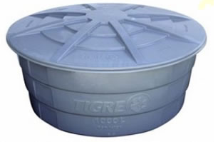

De acordo com a NBR 5626 para dimensionar um reservatório ou caixa d’água é necessário levar em consideração qual é o tipo de construção ao qual o reservatório irá atender e qual o consumo médio litros/dia deste tipo de construção.
Quanto se consome de água por dia?
A concessionária deve fornecer ao projetista o valor estimado do consumo de água por pessoa por dia, em função do tipo de uso da construção, no nosso caso utilizaremos a tabela abaixo.
O consumo médio litros/dia é fornecido pela tabela de Estimativa de Consumo Predial Diário:

ENGEPLAS - ENGENHARIA DA RECICLAGEM & MEIO AMBIENTE
Rua Des. Hugo Simas, 1757 - Lojas 10 / 11 - Jardim Schaffer Curitiba- PR – CEP: 80.520-250 FONES: 41 3338 - 7790 - FAX: 41 3338 - 7756 www.engeplas.com.br - engeplas@engeplas.com.br

Tabela de Estimativa de Consumo de Água

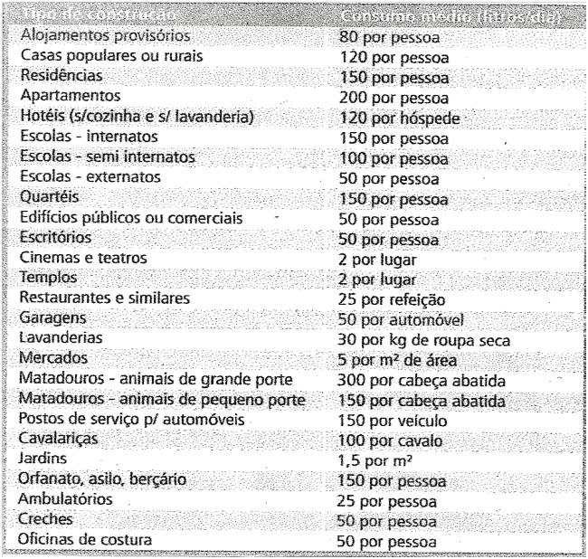

ENGEPLAS - ENGENHARIA DA RECICLAGEM & MEIO AMBIENTE
Rua Des. Hugo Simas, 1757 - Lojas 10 / 11 - Jardim Schaffer Curitiba- PR – CEP: 80.520-250 FONES: 41 3338 - 7790 - FAX: 41 3338 - 7756 www.engeplas.com.br - engeplas@engeplas.com.br
O que levar em conta para dimensionar sua caixa d’água
- O item 5.2.5.1 da NBR 5626 versa que
“.. a capacidade dos reservatórios de uma instalação predial de água fria deve ser estabelecida levando-se em consideração o padrão de consumo da edificação, a frequência e duração de interrupções de abastecimento.”
Seu reservatório será para quantas pessoas?
- Outra informação importante é saber quantas pessoas vão residir na edificação, pois, isso trará um importante impacto na reservação de água.
O abastecimento de água será continuo ou com intervalos?
Também é necessário saber qual é o intervalo de abastecimento da edificação, se a edificação é abastecida diariamente ou de forma ininterrupta.
OBS: Para os casos onde há a necessidade de reservatório inferior (cisterna) e superior é convencionado que o reservatório inferior deve acumular 3/5 ou 60% da reserva total de água.
Enquanto o reservatório superior deve conter 2/5 ou 40% da reserva total.
Ou seja, o reservatório inferior tem a capacidade maior que o superior.
Isto se deve a ideia que um reservatório com maior capacidade abastece um de menor capacidade.
Devemos também levar em conta o peso na edificação, pois, 1 litro d’água pesa 1 Quilograma.
Se instalarmos um reservatório de 2000 litros em uma residência, haverá um peso de 2 toneladas a mais sobre aquela estrutura.

ENGEPLAS - ENGENHARIA DA RECICLAGEM & MEIO AMBIENTE
Rua Des. Hugo Simas, 1757 - Lojas 10 / 11 - Jardim Schaffer Curitiba- PR – CEP: 80.520-250 FONES: 41 3338 - 7790 - FAX: 41 3338 - 7756 www.engeplas.com.br - engeplas@engeplas.com.br
Exemplo de dimensionamento de reservatório
Para aprimorar o conhecimento vamos fazer alguns exemplos:
Situação 1: Em uma residência, onde residem 05 pessoas.
Vamos estabelecer aqui um Sistema de Distribuição Indireto sem bombeamento.
Calcule a capacidade do reservatório, visto que naquela residência o intervalo de abastecimento é de 03 dias.
1 – Primeiro é preciso identificar o tipo de construção na tabela de estimativa do consumo de água.
No caso de residências – observamos um consumo de 150 l. Por pessoa.
2 – Podemos agora aplicar a fórmula:
Cd = Cp x n
onde:
Cd: consumo diário
Cp: consumo per capita
n: numero de pessoas que residem ou vão frequentar a edificação.
Calculando temos: Cd = Cp x n
Cd = 150 x 05
Cd = 750 litros por dia
OBS: lembre-se que no problema há a informação que a residência só é abastecida de três em três dias.
ENGEPLAS - ENGENHARIA DA RECICLAGEM & MEIO AMBIENTE
Rua Des. Hugo Simas, 1757 - Lojas 10 / 11 - Jardim Schaffer Curitiba- PR – CEP: 80.520-250 FONES: 41 3338 - 7790 - FAX: 41 3338 - 7756 www.engeplas.com.br - engeplas@engeplas.com.br
Onde continuamos o cálculo usando uma nova fórmula:
Ct = Cd x d
onde:
Ct: consumo total da edificação
Cd: consumo diário já calculado
d: os dias de intervalo de abastecimento
Calculando temos: Ct = Cd x d
Ct = 750 x 3
Ct = 2250 litros
Conclui-se que a capacidade do reservatório superior ideal para abastecer esta residência sem que haja falta d’água é de no mínimo 2250 litros.
Situação 2: Em um edifício de 12 andares.
Onde em cada andar há 06 apartamentos e em cada apartamento residem 04 pessoas.
Calcule a capacidade do reservatório inferior e do reservatório superior, visto que o intervalo de abastecimento é de 02 dias.
Identificamos na tabela o tipo de construção:
No caso de apartamentos – observamos um consumo de 200 litros por pessoa.
2 – Antes de aplicar a fórmula precisamos achar o número de pessoas que residem no edifício:
ENGEPLAS - ENGENHARIA DA RECICLAGEM & MEIO AMBIENTE
Rua Des. Hugo Simas, 1757 - Lojas 10 / 11 - Jardim Schaffer Curitiba- PR – CEP: 80.520-250 FONES: 41 3338 - 7790 - FAX: 41 3338 - 7756 www.engeplas.com.br - engeplas@engeplas.com.br
Acho primeiro o número de apartamentos:
Se há 06 apartamentos por andar, então: 12 x 06 = 72 apartamentos.
Se há 04 pessoas por apartamentos: 72 x 04 = 288 pessoas.
Agora sim podemos iniciar os cálculos:
1° – Vamos calcular o consumo diário Cd.
Cd = Cp x n
Cd = 200 x 288
Cd = 57.600 litros por dia
2º – Agora vamos calcular o Consumo total da edificação
Ct = Cd x d
Ct = 57.600 X 02
Ct = 115.200 litros
3º – Agora calculamos a reserva de incêndio (Rinc) e aplicamos em CT:
Rinc = 20% x CT
Rinc = 0,2 x 115.200
Rinc = 23.040 litros
CT = Rinc + Ct
CT = 23.040 + 115.200
ENGEPLAS - ENGENHARIA DA RECICLAGEM & MEIO AMBIENTE
Rua Des. Hugo Simas, 1757 - Lojas 10 / 11 - Jardim Schaffer Curitiba- PR – CEP: 80.520-250 FONES: 41 3338 - 7790 - FAX: 41 3338 - 7756 www.engeplas.com.br - engeplas@engeplas.com.br
CT = 138.240 litros (Reserva total do edifício)
4º – Agora precisamos dividir a reserva total de água do edifício para os reservatórios inferior (Rinf) e reservatório superior (Rsup):
5º – Cálculo de Reservatório Inferior do Edifício
Rinf = 60% x CT
Rinf = 0,6 x 138.240
Rinf = 82.933 litros
6° Rsup = 40% x CT
Rsup = 0,4 x 138.240
Rsup = 55.296 litros
Concluímos que o reservatório INFERIOR do edifício terá a capacidade de 82.933 litros e do reservatório SUPERIOR será de 55.296 litros.
ENGEPLAS - ENGENHARIA DA RECICLAGEM & MEIO AMBIENTE
Rua Des. Hugo Simas, 1757 - Lojas 10 / 11 - Jardim Schaffer Curitiba- PR – CEP: 80.520-250 FONES: 41 3338 - 7790 - FAX: 41 3338 - 7756 www.engeplas.com.br - engeplas@engeplas.com.br

